### 赵安宁 的“题不二错”2024年12月30日

### 1、题库编号：2023221Z1K2

(多选)(2023·肇庆市高二期末)如图所示，间距为*L*的光滑金属导轨*PQ*、*MN*相互平行，导轨平面与水平面成*θ*角，质量为*m*的金属棒*ab*垂直于导轨放置并与电源、开关构成回路，金属棒*ab*与导轨接触良好，空间存在与导轨平面垂直的匀强磁场，当通过金属棒*ab*的电流为*I*时，金属棒恰好处于静止状态，重力加速度为*g*，则 (　　)



A.增大电流，导轨对金属棒的支持力也增大

B.磁场的磁感应强度大小为C.磁场的磁感应强度大小为 $\frac{mgtanθ}{IL}$

C.磁场方向垂直于导轨平面向上

D.金属棒受到的安培力的大小为*mg*sin *θ*

### 2、题库编号：20232211K5

如图所示，一段导线*abcd*位于磁感应强度大小为*B*的匀强磁场中，且与磁场方向(垂直于纸面向里)垂直，线段*ab*、*bc*和*cd*的长度均为*L*，且∠*abc*=∠*bcd*=135°。流经导线的电流为*I*，方向如图中箭头所示，则导线*abcd*受到的磁场的作用力的合力 (　　)



A.方向沿纸面向下，大小为3*BIL*

B.方向沿纸面向下，大小为(C.方向沿纸面向下，大小为($\sqrt{2}$ +1)*BIL*

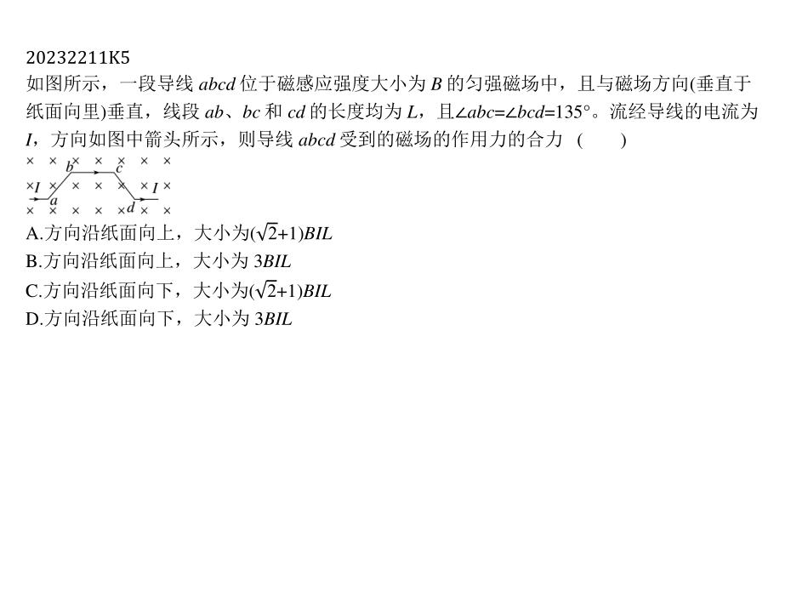

1、答案：答案　AB解析　金属棒处于静止状态，则所受安培力方向沿导轨平面向上，由左手定则判断，磁场方向垂直于导轨平面向上，A正确；将重力正交分解，安培力与重力沿斜面向下的分力平衡，即有*F*安=*mg*sin *θ*，故B正确；由*F*安=*mg*sin *θ*=*BIL*可得*B*= $\frac{mgsinθ}{IL}$，故C错误；由于安培力与支持力垂直，电流变化引起安培力大小变化，但支持力不变，始终等于重力垂直斜面的分力*F*N=*mg*cos *θ*，故D错误。AB

2、答案：答案　A解析　导线*abcd*在磁场中的有效长度为*a*点到*d*点之间距离，即*l*=2*L*sin 45°+*L*=($\sqrt{2}$ +1)*L*；根据安培力公式可得导线*abcd*受到的磁场的作用力的合力大小*F*=*BIl*=($\sqrt{2}$ +1)*BIL*；再根据左手定则可判断*F*的方向为沿纸面向上，故选A。B